# 项目概况

内蒙古自治区苏尼特右旗干热岩孔钻探施工服务是自治区自然资源厅本级项目，由自治区财政出资。主要目的是初步查明我区干热岩分布地质条件，圈定有开发前景的干热岩分布范围， 在有利地段实施地质钻探验证与示范工程。

工作区位于内蒙古苏尼特右旗赛罕塔拉镇，东邻苏尼特左旗、镶黄旗；南靠乌兰察布市察哈尔右翼后旗、商都县；西接乌兰察布市的四子王旗；西北与二连浩特市接壤。交通相对便利， 集二铁路和 208 国道斜穿而过，101 和 208 省道在境内相交，见图 1-1。

地理极值坐标（2000 坐标系）：

东经：112°20′25″~112°53′57″，北纬：42°23′58″~42°52′38″。

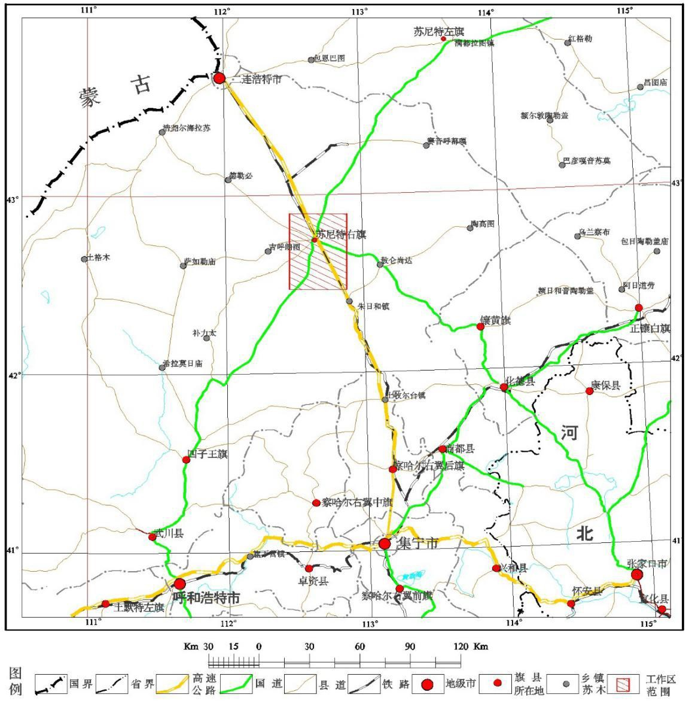

**图 1-1 交通位置图**